Robustez de redes neuronales para el diagnóstico de tuberculosis ante perturbaciones
Vismark Abner Choque Cachi
Universidad Mayor de San Andrés
vachoque10@umsa.bo
Resumen
La tuberculosis (TB) representa un problema de salud pública y el análisis automático de radiografías de tórax puede contribuir al desarrollo de sistemas de apoyo al diagnóstico. Esta investigación compara el desempeño de una CNN personalizada, ResNet50 y DenseNet121 para clasificar imágenes normales y con tuberculosis del conjunto Shenzhen ChinaSet, compuesto por 662 radiografías. En una primera evaluación sobre imágenes originales, ResNet50 y DenseNet121 alcanzaron una exactitud de 84.96%, con un ROC-AUC de 0.9191 para ResNet50 y un Recall de 0.8529 para DenseNet121. El análisis principal se centra en la evaluación de robustez de DenseNet121, comparando una versión entrenada sin Data Augmentation y otra con aumento de datos. Para ello, se empleó el método Fast Gradient Sign Method (FGSM) con magnitudes $ε ∈ \{0.005, 0.010, 0.050, 0.100\}$ sobre 133 imágenes de validación. La evaluación utiliza exactitud sobre imágenes originales, exactitud robusta, pérdida relativa de robustez (RRD) y un análisis estadístico conservador basado en McNemar. Con $ε = 0.005$, la exactitud del modelo sin aumento de datos disminuyó de 84.21% a 20.30%, mientras que el modelo con aumento de datos alcanzó 48.87% de exactitud robusta. A partir de los totales de aciertos de ambos modelos, el límite inferior del estadístico de McNemar fue $χ^{2}= 15.70$ ($p < 0.001$). Los resultados muestran una diferencia significativa en este escenario de perturbación y confirman la necesidad de evaluar el rendimiento de los clasificadores tanto sobre imágenes originales como sobre imágenes perturbadas.
Palabras clave: Tuberculosis, Aprendizaje Profundo, CNN, ResNet50, DenseNet121, FGSM, Evaluación de Robustez, Diagnóstico Asistido, Transfer Learning.
Abstract
Tuberculosis (TB) remains a public health problem, and automated chest radiograph analysis may support the development of diagnostic decision-support systems. This study compares the performance of a custom CNN, ResNet50, and DenseNet121 for classifying normal and tuberculosis images from the 662-radiograph Shenzhen ChinaSet. In the initial evaluation on original images, ResNet50 and DenseNet121 achieved 84.96% accuracy; ResNet50 obtained a ROC-AUC of 0.9191, while DenseNet121 reached a recall of 0.8529. The main analysis evaluates DenseNet121 robustness by comparing a model trained without Data Augmentation and another trained with data augmentation. The Fast Gradient Sign Method (FGSM) was applied with magnitudes $ε ∈ \{0.005, 0.010, 0.050, 0.100\}$ to 133 validation images. The evaluation considers clean-image accuracy, robust accuracy, relative robustness drop (RRD), and a conservative statistical analysis based on McNemar’s test. At $ε = 0.005$, the accuracy of the model without augmentation decreased from 84.21% to 20.30%, whereas the augmented model achieved 48.87% robust accuracy. From the total correct predictions of both models, the lower bound of the McNemar statistic was $χ^{2}= 15.70$ ($p < 0.001$). The findings demonstrate a significant difference in this perturbation scenario and confirm the need to evaluate classifiers on both original and perturbed images.
Keywords: Tuberculosis, Deep Learning, CNN, ResNet50, DenseNet121, FGSM, Robustness Evaluation, Computer-Aided Diagnosis, Transfer Learning.

1. Introducción
La tuberculosis continúa siendo un problema relevante de salud pública. Según la Organización Mundial de la Salud, en 2024 se estimaron 10.7 millones de personas enfermas y 1.23 millones de muertes por tuberculosis [1]. En regiones con recursos limitados, el diagnóstico depende con frecuencia de la interpretación de radiografías de tórax por especialistas cuya disponibilidad es reducida.
En este contexto, los modelos de aprendizaje profundo han surgido como una herramienta de apoyo al diagnóstico. Las redes neuronales convolucionales (CNN) han demostrado capacidad para clasificar radiografías de tórax con un rendimiento comparable al de especialistas en determinados escenarios [3]. Arquitecturas como ResNet [2] y DenseNet [2] han sido aplicadas con éxito en tareas de clasificación de imágenes médicas, aprovechando representaciones aprendidas previamente en grandes conjuntos de datos mediante Transfer Learning [3].
No obstante, una limitación importante de estos sistemas ha sido documentada: las redes neuronales pueden ser vulnerables a perturbaciones. Una revisión reciente de Dong et al. [4] sintetiza evidencia de que pequeñas modificaciones en los píxeles de una imagen, imperceptibles para el ojo humano, pueden provocar errores de clasificación significativos. En el ámbito médico, este fenómeno tiene implicaciones directas sobre la seguridad del paciente, pues pueden inducir diagnósticos erróneos en sistemas de análisis de imágenes y requieren evaluaciones específicas de robustez.
La mayoría de los estudios sobre detección de tuberculosis se concentra en imágenes originales y no analiza el comportamiento de los modelos ante perturbaciones. Esta brecha motiva la evaluación de robustez desarrollada en el presente trabajo.
El objetivo de esta investigación es comparar el desempeño de una CNN personalizada, ResNet50 y DenseNet121 en imágenes originales y evaluar la robustez de DenseNet121 frente a perturbaciones FGSM de distinta magnitud. Para la evaluación de robustez se comparan dos versiones de DenseNet121, una entrenada sin Data Augmentation y otra con aumento de datos. El análisis emplea métricas de clasificación, exactitud robusta, pérdida relativa de robustez y una contrastación estadística basada en las predicciones apareadas. De este modo, se especifica qué se evalúa, cómo se generan las perturbaciones y cómo se cuantifica su efecto en la clasificación.
2. Desarrollo
2.1. Estado del arte y marco teórico
2.1.1. Clasificación de tuberculosis con aprendizaje profundo
El conjunto Shenzhen ChinaSet, recopilado en el Hospital Shenzhen N.º 3 de China, reúne 662 radiografías posteroanteriores de tórax: 326 de pacientes sanos y 336 con tuberculosis pulmonar. Este recurso público continúa utilizándose para desarrollar clasificadores y evaluar su generalización en cohortes externas [2].
Las CNN y el Transfer Learning han mostrado utilidad en el análisis de enfermedades pulmonares. Chen et al. [3] validaron un algoritmo para detectar tuberculosis en radiografías y conjuntos externos; sin embargo, no evaluaron la robustez de DenseNet121 ante perturbaciones FGSM en Shenzhen ChinaSet.
2.1.2. Arquitecturas utilizadas
2.1.2.1. ResNet50
ResNet50 emplea conexiones residuales que facilitan el flujo del gradiente y el entrenamiento de redes profundas. Sus 50 capas incluyen bloques con convoluciones de 1×1 y 3×3. En este experimento, la mayor parte de sus parámetros permaneció congelada.
2.1.2.2. DenseNet121
DenseNet121 conecta cada capa con las anteriores para reutilizar características y favorecer el flujo de información. Sus 121 capas se organizan en cuatro bloques densos. Durante el experimento, las capas de extracción de características permanecieron congeladas.
2.1.3. Imágenes perturbadas y método FGSM
Las imágenes perturbadas incorporan pequeñas modificaciones deliberadas para evaluar la sensibilidad de un clasificador [4]. El método Fast Gradient Sign Method (FGSM) genera una imagen perturbada x′ a partir de la imagen original x mediante:
$x^{'}=x+ε·sign\left(∇_{x}J\left(θ,x,y\right)\right)$ (1)
En la ecuación (1), θ representa los parámetros del modelo; y, la etiqueta verdadera; J(θ,x,y), la función de pérdida; y ε, la magnitud de la perturbación. FGSM utiliza el signo del gradiente respecto a la entrada para generar, en un solo paso, una perturbación dirigida y medir la sensibilidad del clasificador [4].
2.1.4. Data Augmentation como estrategia de regularización
El Data Augmentation aplica transformaciones geométricas y fotométricas controladas para aumentar la variabilidad de las imágenes de entrenamiento y reducir el sobreajuste [5]. En radiografías de tórax estas transformaciones deben preservar la anatomía; por ello, no se utilizó Horizontal Flip, ya que la inversión horizontal modifica la posición de las estructuras torácicas.
2.2. Metodología
2.2.1. Conjunto de datos y preprocesamiento
Se utilizó el conjunto de datos Shenzhen ChinaSet [2], compuesto por 662 radiografías de tórax distribuidas en dos clases: 326 imágenes de pacientes normales (clase 0) y 336 imágenes con manifestaciones de tuberculosis (clase 1). El conjunto incluye metadatos de edad y sexo, aunque estos no fueron utilizados como variables de entrada a los modelos.
Las imágenes originales presentan dimensiones variables (entre aproximadamente $2282×2261$ y $3000×2951$ píxeles). Todas las imágenes fueron redimensionadas a $224×224$ píxeles y normalizadas con los valores estándar de ImageNet (media $\left[0.485, 0.456, 0.406\right]$, desviación estándar $\left[0.229, 0.224, 0.225\right]$) para compatibilidad con los modelos pre-entrenados.
El conjunto fue dividido en entrenamiento (80%, 529 imágenes) y validación (20%, 133 imágenes) con estratificación por clase, utilizando una semilla fija (SEED=42) para garantizar la reproducibilidad.
2.2.2. Variables y métricas de evaluación
La variable independiente principal es la magnitud de la perturbación ($ε$), utilizada para controlar la intensidad de la perturbación FGSM. Los valores evaluados son $0.005$, $0.010$, $0.050$ y $0.100$. El valor $ε=0$ corresponde a las imágenes originales y permite establecer el desempeño de referencia.
Como variable de comparación se considera el uso de Data Augmentation durante el entrenamiento. Para aislar esta comparación se analizan dos versiones de DenseNet121: Modelo 1, entrenado sin aumento de datos, y Modelo 2, entrenado con aumento de datos. Ambos se evalúan con el mismo conjunto de validación y con las mismas magnitudes nominales de perturbación.
La evaluación comprende las siguientes métricas:
• Accuracy: proporción de imágenes clasificadas correctamente. Sobre imágenes originales ($ε=0$) sirve como línea base.
• Precision: proporción de predicciones positivas que corresponden realmente a tuberculosis.
• Recall: proporción de imágenes con tuberculosis identificadas correctamente; permite analizar los falsos negativos.
• F1-score: media armónica entre Precision y Recall.
• ROC-AUC: capacidad de separación entre las clases al variar el umbral de decisión.
• Robust Accuracy: proporción de aciertos al evaluar imágenes perturbadas mediante FGSM para un valor específico de $ε$.
• RRD (Relative Robustness Drop): reducción porcentual de la exactitud respecto a su valor sobre imágenes originales.
La RRD se calcula mediante:
$RRD=\frac{Acc_{limpio}-Acc_{perturbado}}{Acc_{limpio}}×100\%$ (2)
Un valor de RRD cercano a $0\%$ indica una pérdida pequeña de exactitud respecto a la línea base, mientras que un valor elevado indica mayor degradación. Esta medida expresa una variación relativa de exactitud y no debe interpretarse como el porcentaje exacto de imágenes individuales que cambiaron de clasificación. Para comparar estadísticamente los aciertos de los dos modelos se utiliza el enfoque de McNemar, apropiado para predicciones apareadas sobre las mismas imágenes.
2.2.3. Hipótesis de investigación
A partir del diagnóstico del problema y de las variables definidas, se plantean las siguientes hipótesis:
• Hipótesis nula (H₀): No existe diferencia significativa en la proporción de predicciones correctas ante perturbaciones generadas mediante FGSM entre el modelo DenseNet121 sin Data Augmentation y el modelo con Data Augmentation. Es decir, ambos modelos presentan la misma proporción de aciertos discordantes: $π_{b}= π_{c}$.
• Hipótesis alternativa (H₁): Existe una diferencia significativa en la proporción de predicciones correctas ante perturbaciones generadas mediante FGSM entre ambos modelos; es decir, las proporciones de aciertos discordantes difieren: $π_{b}≠ π_{c}$.
El nivel de significancia adoptado es $α = 0.05$.
La contrastación se fundamenta en la prueba de McNemar [7], apropiada para comparar la proporción de predicciones correctas en muestras apareadas, ya que ambos modelos se evalúan sobre las mismas imágenes. Los registros disponibles contienen los totales de aciertos por modelo. Por ello, en lugar de atribuir valores no observados a las celdas de la tabla de contingencia, se obtiene un límite conservador del estadístico para todas las distribuciones compatibles con dichos totales.
2.2.4. Diseño y construcción de los modelos
Se implementaron tres arquitecturas en PyTorch sobre GPU (CUDA, PyTorch 2.6.0):
2.2.4.1. CNN personalizada
Se diseñó una arquitectura residual desde cero con la siguiente estructura:
• Capa convolucional de entrada: Conv2d($3→32$) + BatchNorm + ReLU.
• Bloque residual 1: dos convoluciones $3×3$ de 32 canales.
• Bloque residual 2: submuestreo a 64 canales (paso=2) + dos convoluciones $3×3$.
• Bloque residual 3: submuestreo a 128 canales (paso=2) + dos convoluciones $3×3$.
• MaxPooling $2×2$.
• Dropout con probabilidad 0.4.
• Capa lineal: 1 salida lineal binaria.
Función de pérdida: BCEWithLogitsLoss. Optimizador: Adam con tasa de aprendizaje $lr = 1×{10}^{-3}$. Épocas máximas: 25, con early stopping basado en ROC-AUC (el entrenamiento se detuvo en la época 8).
2.2.4.2. ResNet50
Se utilizó ResNet50 pre-entrenada en ImageNet. Los pesos de las capas convolucionales se congelaron durante el entrenamiento. La capa de clasificación original fue reemplazada por un bloque compuesto de Dropout(0.3) y una capa lineal con 2 salidas.
Función de pérdida: CrossEntropyLoss con pesos de clase balanceados. Optimizador: Adam con $lr = 1×{10}^{-4}$. Épocas: 25 (sin activación de early stopping).
2.2.4.3. DenseNet121
Se utilizó DenseNet121 pre-entrenada en ImageNet. Al igual que en ResNet50, las capas convolucionales se mantuvieron congeladas y el clasificador fue adaptado con un bloque de Dropout(0.3) y una capa lineal con 2 salidas.
Función de pérdida: CrossEntropyLoss con pesos de clase balanceados. Optimizador: Adam con $lr = 1×{10}^{-3}$. Épocas máximas: 25, con early stopping basado en ROC-AUC (el entrenamiento se detuvo en la época 23).
La Tabla 1 resume los hiperparámetros de cada modelo.
Tabla 1
Resumen de hiperparámetros por modelo
Parámetro | CNN | ResNet50 | DenseNet121
Pérdida | BCE | CE + pesos | CE + pesos
Optimizador | Adam | Adam | Adam
lr | 1×10⁻³ | 1×10⁻⁴ | 1×10⁻³
Épocas máx. | 25 | 25 | 25
Early stopping | Sí (época 8) | No | Sí (época 23)
Dropout | 0.4 | 0.3 | 0.3

2.2.5. Data Augmentation
Para la versión con aumento de datos del modelo DenseNet121 se aplicaron las siguientes transformaciones durante el entrenamiento:
• Transformación afín aleatoria: rotación de $± 7^{°}$, traslación de hasta el 5% y escala entre 0.95 y 1.05.
• Modificación de color: variación de brillo y contraste en $±10\%$.
No se utilizó Horizontal Flip para preservar la orientación anatómica de las estructuras del tórax, dado que en la práctica clínica la lateralidad de las lesiones es un criterio diagnóstico relevante. La Figura 1 muestra ejemplos de las transformaciones aplicadas.
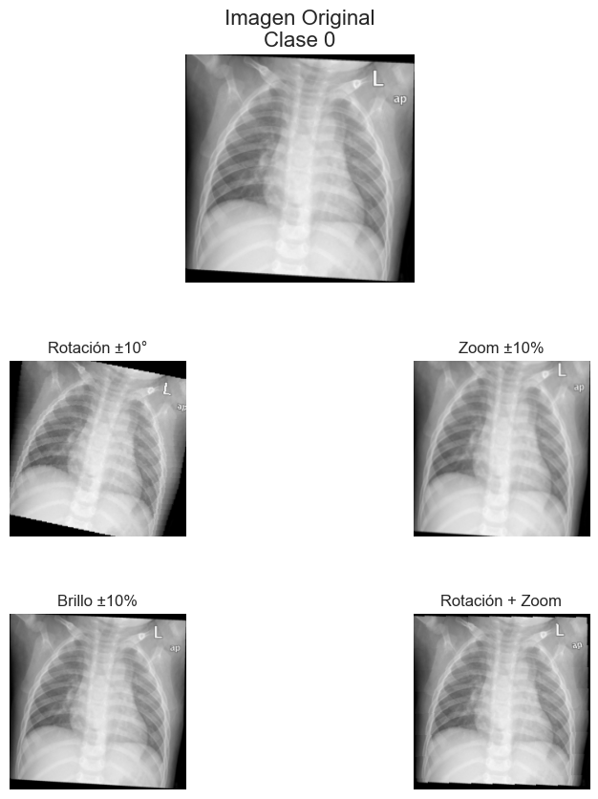
Figura 1. Ejemplo de transformaciones de Data Augmentation aplicadas a una radiografía de tórax: imagen original, rotación leve, zoom y cambio de brillo.
2.2.6. Protocolo de evaluación de robustez ante perturbaciones
La evaluación se desarrolló en dos etapas. Primero se compararon las tres arquitecturas sobre imágenes originales mediante Accuracy, Recall, F1 y ROC-AUC, con el propósito de identificar sus diferencias de desempeño. Después se analizó la robustez de DenseNet121, seleccionada para el experimento de perturbación por su mayor Recall en la comparación inicial. Se emplearon dos versiones de esta arquitectura, sin y con Data Augmentation.
El protocolo de evaluación de robustez se aplicó sobre las 133 imágenes del conjunto de validación y comprendió los siguientes pasos:
1. Establecimiento de la línea base: ejecutar cada versión de DenseNet121 con imágenes originales ($ε = 0$), registrar sus predicciones y calcular la exactitud sin perturbaciones.
2. Generación de perturbaciones: para cada modelo y cada imagen, utilizar la etiqueta verdadera y el gradiente de la función de pérdida respecto a la entrada para generar una imagen modificada mediante FGSM, según la ecuación (1). Repetir el procedimiento para $ε ∈ \{0.005, 0.010, 0.050, 0.100\}$.
3. Evaluación de imágenes perturbadas: ejecutar la inferencia sobre las imágenes generadas y comparar las predicciones obtenidas con las etiquetas reales. Registrar la Robust Accuracy para cada combinación de modelo y magnitud.
4. Cuantificación de la degradación: calcular la RRD con la ecuación (2) respecto a la exactitud original de cada modelo. Comparar tanto la exactitud robusta absoluta como su reducción relativa.
5. Comparación estadística: analizar las predicciones de los dos modelos con $ε = 0.005$ mediante el estadístico de McNemar. Dado que solo se dispone de los aciertos totales, determinar un límite inferior del estadístico válido para todas las tablas apareadas compatibles con esos resultados.
Durante la evaluación, los modelos se mantuvieron en modo de inferencia mediante model.eval(). El cálculo de gradientes se habilitó para construir las perturbaciones, sin actualizar los parámetros de las redes. Es importante interpretar $ε$ según la escala de entrada utilizada por la implementación, ya que las imágenes fueron normalizadas para el procesamiento y no se puede convertir directamente cada valor de $ε$ en niveles de intensidad de píxel sin comprobar esa escala.
Este procedimiento permite distinguir tres aspectos de la evaluación: el rendimiento de clasificación sobre imágenes originales, la resistencia medida ante cada intensidad de la perturbación y la diferencia estadística entre los dos entrenamientos en un escenario específico.
3. Resultados
3.1. Comparación de los tres modelos
La Tabla 2 presenta las métricas obtenidas sobre el conjunto de validación con imágenes originales ($ε = 0$).
Tabla 2
Métricas de desempeño sobre imágenes originales
Modelo | Acc. | Recall | F1 | AUC
CNN personalizada | 0.8120 | 0.7500 | 0.8031 | 0.8717
ResNet50 | 0.8496 | 0.8088 | 0.8462 | 0.9191
DenseNet121 | 0.8496 | 0.8529 | 0.8529 | 0.8868

Los modelos basados en Transfer Learning (ResNet50 y DenseNet121) superaron a la CNN personalizada en todas las métricas. ResNet50 obtuvo el mayor valor de ROC-AUC (0.9191), lo que indica una mejor capacidad discriminativa general. DenseNet121 alcanzó el mayor Recall (0.8529), aspecto relevante para identificar casos de tuberculosis y reducir los falsos negativos, es decir, pacientes con tuberculosis clasificados como sanos. Por este motivo, se utilizó DenseNet121 en la siguiente etapa de evaluación de robustez.
3.2. Curvas de entrenamiento
Las Figuras 2, 3 y 4 presentan la evolución del loss y la exactitud durante el entrenamiento y la validación de cada modelo. La CNN personalizada muestra signos de sobreajuste a partir de la época 5, lo que activó el early stopping en la época 8. ResNet50 y DenseNet121, al utilizar capas congeladas, presentan un comportamiento más estable.
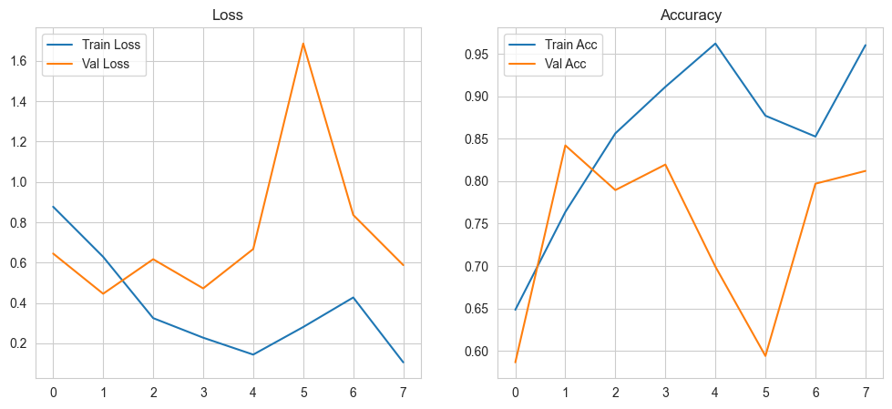
Figura 2. Curvas de entrenamiento y validación de la CNN personalizada.
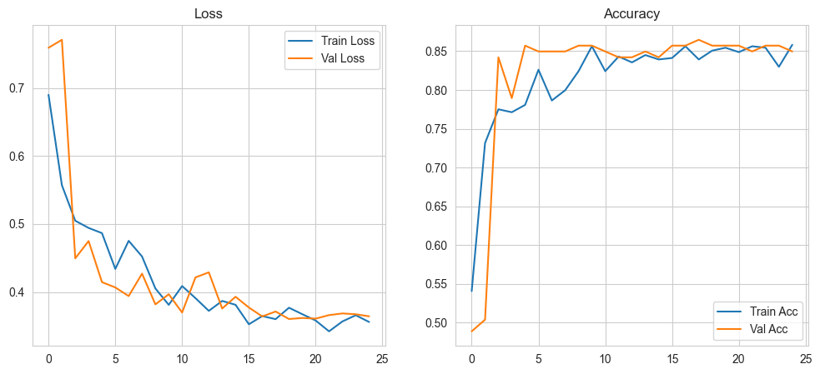
Figura 3. Curvas de entrenamiento y validación de ResNet50.
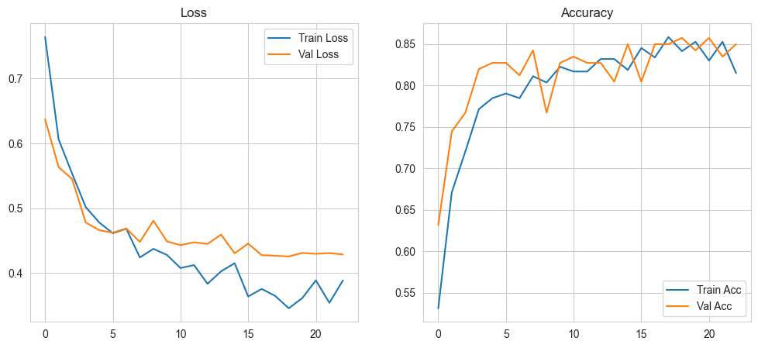
Figura 4. Curvas de entrenamiento y validación de DenseNet121.
3.3. Matrices de confusión
La Tabla 3 resume los valores de verdaderos positivos (VP), falsos negativos (FN), falsos positivos (FP) y verdaderos negativos (VN) para cada modelo.
Tabla 3
Matrices de confusión sobre el conjunto de validación
Modelo | VP | FN | FP | VN
CNN personalizada | 51 | 17 | 8 | 57
ResNet50 | 55 | 13 | 7 | 58
DenseNet121 | 58 | 10 | 10 | 55

La CNN personalizada presentó la mayor cantidad de falsos negativos (17), lo que limita su utilidad clínica. ResNet50 logró un equilibrio favorable con solo 7 falsos positivos y 13 falsos negativos. DenseNet121, al priorizar la sensibilidad, identificó correctamente más casos de tuberculosis (58 VP) aunque con un incremento en los falsos positivos (10).
3.4. Efecto del Data Augmentation en el entrenamiento
La Figura 5 muestra las curvas de entrenamiento de DenseNet121 con Data Augmentation. Se observa que el modelo con aumento de datos presentó un proceso de convergencia más gradual en comparación con el modelo sin augmentación (Figura 4), alcanzando una exactitud de validación de 81.20% frente al 84.96% registrado para DenseNet121 en la comparación inicial. En la evaluación específica de robustez, la línea base reportada para el Modelo 1 fue de 84.21%, por lo que ambos resultados deben distinguirse y comprobarse con sus respectivos registros de ejecución antes de considerarlos un mismo experimento.
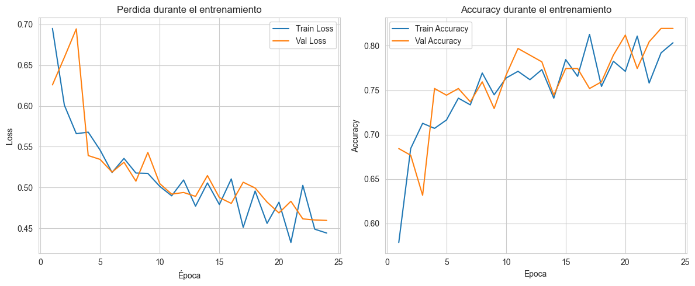
Figura 5. Curvas de entrenamiento y validación de DenseNet121 con Data Augmentation.
3.5. Resultados de la evaluación ante perturbaciones
La Tabla 4 presenta la comparación de robustez entre el modelo DenseNet121 sin Data Augmentation (Modelo 1) y con Data Augmentation (Modelo 2) bajo diferentes valores de $ε$.
Tabla 4
Robustez ante perturbaciones mediante FGSM: DenseNet121
Modelo | ε | Acc. limpia | Rob. Acc. | RRD (%)
Modelo 1  (Sin Aug.) | 0.000 | 0.8421 | 0.8421 | 0.00
Modelo 1  (Sin Aug.) | 0.005 | 0.8421 | 0.2030 | 75.89
Modelo 1  (Sin Aug.) | 0.010 | 0.8421 | 0.2556 | 69.64
Modelo 1  (Sin Aug.) | 0.050 | 0.8421 | 0.5789 | 31.25
Modelo 1  (Sin Aug.) | 0.100 | 0.8421 | 0.5038 | 40.18
Modelo 2  (Con Aug.) | 0.000 | 0.8120 | 0.8120 | 0.00
Modelo 2  (Con Aug.) | 0.005 | 0.8120 | 0.4887 | 39.81
Modelo 2  (Con Aug.) | 0.010 | 0.8120 | 0.4887 | 39.81
Modelo 2  (Con Aug.) | 0.050 | 0.8120 | 0.4887 | 39.81
Modelo 2  (Con Aug.) | 0.100 | 0.8120 | 0.4887 | 39.81

El Modelo 1 presentó una caída considerable con $ε = 0.005$: la Robust Accuracy disminuyó de 84.21% a 20.30%, con una RRD de 75.89%. En $ε = 0.010$ se registró una exactitud robusta de 25.56%. Para $ε = 0.050$ y $ε = 0.100$ los valores fueron de 57.89% y 50.38%, respectivamente. Por tanto, el comportamiento observado no fue monótono. Un aumento de la magnitud de FGSM no produjo necesariamente una disminución progresiva de la exactitud. Los resultados disponibles no permiten establecer una causa definitiva para esta variación; sería necesario revisar las imágenes generadas, la escala de perturbación y las predicciones individuales antes de atribuirla a un mecanismo específico como la saturación o el enmascaramiento de gradientes [4].
El Modelo 2, entrenado con Data Augmentation, registró una Robust Accuracy de 48.87% en los cuatro valores de $ε$, con una RRD de 39.81% respecto a su línea base de 81.20%. Frente al Modelo 1, obtuvo mayor exactitud robusta con $ε = 0.005$ y $ε = 0.010$, pero menor exactitud con $ε = 0.050$ y $ε = 0.100$. La igualdad de los porcentajes en distintas magnitudes describe estabilidad de la métrica agregada, pero no demuestra por sí sola que las predicciones individuales permanezcan iguales ni que exista robustez suficiente para un uso clínico.
La comparación evidencia que el efecto de Data Augmentation depende de la intensidad de perturbación evaluada. Para interpretar correctamente los resultados se consideran tanto la exactitud robusta como la pérdida relativa respecto a la línea base, sin limitar la evaluación a una sola métrica.
Las Figuras 6 y 7 muestran gráficamente la evolución de la Robust Accuracy en función de $ε$ para cada modelo.
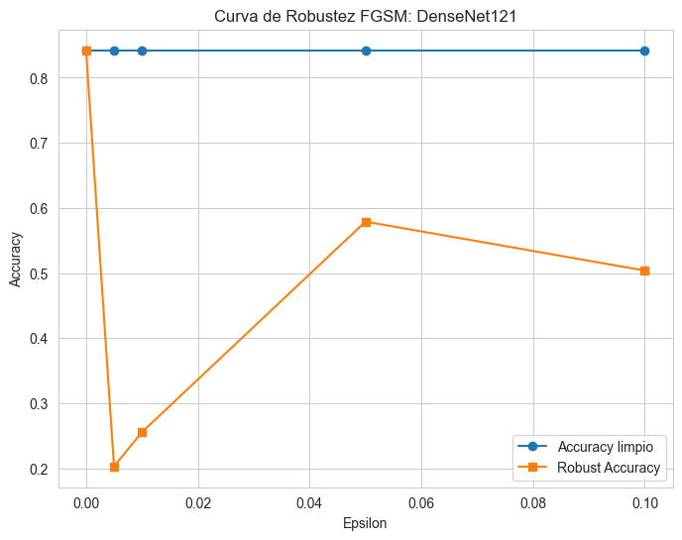
Figura 6. Robust Accuracy en función de $ε$ para DenseNet121 sin Data Augmentation. Se observa un comportamiento no monótono con la mayor caída en $ε = 0.005$.
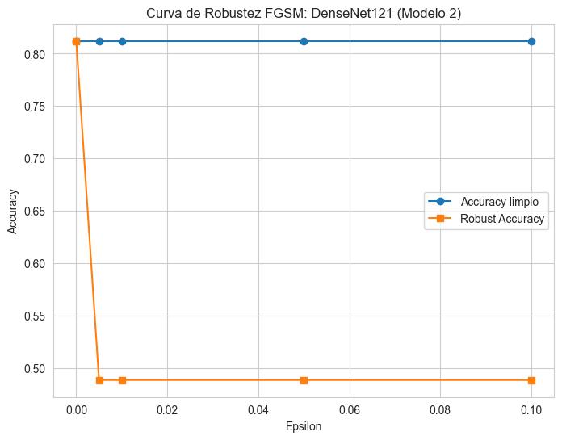
Figura 7. Robust Accuracy en función de $ε$ para DenseNet121 con Data Augmentation. El modelo mantiene una Robust Accuracy constante de 48.87% para todos los valores de $ε > 0$.
3.6. Prueba de hipótesis
3.6.1. Selección del método estadístico
Dado que ambos modelos fueron evaluados sobre las mismas $n = 133$ imágenes de validación, las predicciones están apareadas. La prueba estadística apropiada para comparar proporciones de aciertos en datos binarios apareados es la prueba de McNemar [7].
La prueba opera sobre una tabla de contingencia $2×2$ que clasifica cada imagen según si fue correctamente clasificada por cada modelo. Sea $b$ el número de imágenes clasificadas correctamente solo por el Modelo 2 y $c$ el número clasificado correctamente solo por el Modelo 1. El estadístico de McNemar se define como:
$χ^{2}=\frac{{\left(b-c\right)}^{2}}{b+c}$ (3)
Bajo la hipótesis nula ($π_{b}= π_{c}$), este estadístico se distribuye asintóticamente como una $χ^{2}$ con 1 grado de libertad.
3.6.2. Construcción de la tabla de contingencia
El análisis estadístico se centra en $ε = 0.005$, escenario que presentó la mayor diferencia de exactitud robusta a favor del modelo con aumento de datos. Los resultados agregados fueron:
• Modelo 1 (sin Aug.): Robust Accuracy $= 0.2030$ $⇒$ $n_{1}= 27$ predicciones correctas de 133.
• Modelo 2 (con Aug.): Robust Accuracy $= 0.4887$ $⇒$ $n_{2}= 65$ predicciones correctas de 133.
La Tabla 5 muestra la estructura de la tabla de contingencia. La variable $a$ corresponde al número de imágenes correctamente clasificadas por ambos modelos. Como no se dispone aquí de las predicciones individuales para obtener esa intersección, los valores $a$, $b$, $c$ y $d$ se dejan expresados algebraicamente.
Tabla 5
Estructura de la tabla de contingencia ($ε = 0.005$)
 | Modelo 1 (sin Aug.)
Modelo 2 (con Aug.) | Correcto | Incorrecto | Total
Correcto | a | b | 65
Incorrecto | c | d | 68
Total | 27 | 106 | 133

De las restricciones marginales se obtiene:
• $a + b = n_{2}= 65$ (total correctas del Modelo 2).
• $a + c = n_{1}= 27$ (total correctas del Modelo 1).
• $a + b + c + d = 133$.
Restando ambas ecuaciones, la diferencia entre los pares discordantes resulta:
$b-c=n_{2}-n_{1}=65-27=38$ (4)
Este valor es fijo e independiente de $a$. El valor de $a$ puede situarse en el rango $\left[0, 27\right]$, y la suma de los pares discordantes es $b + c = 92 - 2a$. Con estos márgenes se puede establecer un intervalo del estadístico, aunque no calcular su valor observado exacto sin las predicciones por imagen.
3.6.3. Cálculo del estadístico
Sustituyendo en la ecuación (3):
$χ^{2}=\frac{{\left(b-c\right)}^{2}}{b+c}=\frac{{38}^{2}}{92-2a}=\frac{1444}{92-2a}$ (5)
Dado que $a ∈ \left[0, 27\right]$, el estadístico toma valores en un rango definido. Para el caso más conservador ($a = 0$, mínima superposición):
$χ^{2}ₘᵢₙ=\frac{1444}{92}=15.70$ (6)
Para el caso de máxima superposición ($a = 27$):
$χ^{2}ₘₐₓ=\frac{1444}{38}=38.00$ (7)
3.6.4. Decisión estadística
El valor crítico de la distribución $χ^{2}$ con 1 grado de libertad para un nivel de significancia de $α = 0.05$ es $χ_{0.05, 1}^{2}= 3.841$. Incluso el valor más conservador del estadístico ($χ^{2}ₘᵢₙ = 15.70$) supera ampliamente este umbral. Por consiguiente:
El límite conservador permite rechazar H₀ ($p < 0.001$) para todas las tablas de contingencia compatibles con los totales reportados.
Esto significa que, independientemente del grado de superposición entre los aciertos de ambos modelos, la diferencia de las proporciones de clasificación correcta para $ε = 0.005$ es estadísticamente significativa al nivel $α = 0.05$ bajo la aproximación asintótica de McNemar.
Conclusión estadística: Los totales disponibles permiten rechazar H₀ en este escenario mediante el límite inferior $χ^{2}≥ 15.70$ ($p < 0.001$). El Modelo 2 obtuvo 65 aciertos frente a 27 del Modelo 1. No se afirma un valor único de $χ^{2}$, ya que para calcularlo es necesario recuperar los resultados apareados de cada imagen. Además, como $ε = 0.005$ se seleccionó a partir de las diferencias observadas, este contraste debe interpretarse como análisis del escenario reportado y no como demostración general de superioridad en todos los valores de perturbación.
3.7. Discusión
Los resultados permiten analizar el desempeño de clasificación y la robustez de los modelos desde una perspectiva de evaluación experimental en ingeniería.
En primer lugar, las arquitecturas pre-entrenadas (ResNet50 y DenseNet121) superaron a la CNN personalizada sobre imágenes originales. ResNet50 alcanzó el mayor ROC-AUC, mientras que DenseNet121 presentó el mayor Recall. Esta diferencia justifica evaluar varias métricas en lugar de seleccionar un modelo únicamente por su exactitud. En un sistema de apoyo al diagnóstico, el Recall permite cuantificar la identificación de casos positivos y analizar el problema de los falsos negativos.
En segundo lugar, el uso de FGSM permitió medir la sensibilidad de DenseNet121 ante perturbaciones controladas de la entrada. El procedimiento utiliza la función de pérdida y sus gradientes para generar imágenes perturbadas de distintas intensidades, sin volver a entrenar las redes durante la prueba. A partir de las predicciones sobre estas imágenes se calcula la exactitud robusta y se compara con la exactitud sin perturbación mediante la RRD. Con $ε = 0.005$, el Modelo 1 descendió de 84.21% a 20.30% de exactitud, lo que muestra una degradación importante pese a su desempeño inicial.
En tercer lugar, la comparación con y sin Data Augmentation reveló resultados dependientes de la magnitud de la perturbación. El Modelo 2 alcanzó 48.87% de exactitud robusta en todos los niveles evaluados, superó al Modelo 1 con $ε = 0.005$ y $0.010$, pero quedó por debajo con $ε = 0.050$ y $0.100$. Por ello, una exactitud robusta constante no demuestra que todas las decisiones del modelo sean estables. El resultado tampoco permite concluir que el aumento de datos sea una defensa general frente a FGSM.
El contraste estadístico se incorporó para distinguir una diferencia observada de una diferencia que podría atribuirse al azar en las predicciones apareadas. Para $ε = 0.005$, los modelos produjeron 27 y 65 aciertos, respectivamente. Aunque no se dispone de la tabla exacta por imagen, el análisis de sus márgenes demuestra que el estadístico de McNemar excede el umbral de significancia en todas las tablas compatibles. Esta conclusión se limita al escenario contrastado y no sustituye la evaluación de las demás magnitudes.
Finalmente, el estudio presenta limitaciones relevantes para la interpretación de los resultados. Su documentación explícita responde a las recomendaciones actuales de reporte transparente para modelos clínicos basados en inteligencia artificial [6]:
• El conjunto Shenzhen ChinaSet contiene 662 imágenes procedentes de una sola fuente geográfica, lo que limita la generalización de los resultados a otras poblaciones y equipos de adquisición.
• La evaluación de robustez se realizó únicamente con FGSM, un método de perturbación de un solo paso. Evaluaciones adicionales con métodos iterativos como PGD [4] permitirían estudiar otras vulnerabilidades.
• La robustez ante perturbaciones se midió solamente en DenseNet121. Extender el mismo protocolo a la CNN personalizada y ResNet50 permitiría comparar las tres arquitecturas bajo condiciones equivalentes.
• No se utilizó un conjunto de prueba independiente del de validación. Por tanto, las métricas reportadas no representan una estimación definitiva del rendimiento en producción.
• Es necesario comprobar la escala de entrada, la aplicación de $ε$ y las predicciones por imagen para explicar el comportamiento no monótono y la exactitud constante observada en algunas configuraciones.
4. Conclusión y trabajo futuro
Se compararon tres arquitecturas de clasificación de tuberculosis en radiografías de tórax y se evaluó la robustez de dos versiones de DenseNet121 ante perturbaciones FGSM. El aporte principal del experimento es la aplicación de un protocolo que combina evaluación sobre imágenes originales, generación controlada de entradas perturbadas, medición de pérdida de exactitud y análisis estadístico de los resultados.
1. En imágenes originales, ResNet50 obtuvo el mayor ROC-AUC (0.9191) y DenseNet121 presentó el mayor Recall (0.8529). Estas métricas permitieron identificar diferencias relevantes entre modelos antes de la evaluación de robustez.
2. La evaluación con FGSM mostró que DenseNet121 sin Data Augmentation redujo su exactitud robusta de 84.21% a 20.30% con $ε = 0.005$, equivalente a una RRD de 75.89%. Esto evidencia la necesidad de medir la sensibilidad frente a perturbaciones, además de la exactitud sobre datos originales.
3. DenseNet121 con Data Augmentation registró una exactitud robusta de 48.87% en las cuatro intensidades evaluadas. Superó al modelo sin aumento de datos con $ε = 0.005$ y $0.010$, pero no con $0.050$ ni con $0.100$. Por tanto, los resultados no permiten afirmar superioridad general ante todas las perturbaciones.
4. Para $ε = 0.005$, el análisis conservador de McNemar permitió rechazar la hipótesis nula ($χ^{2}≥ 15.70$, $p < 0.001$). La obtención del estadístico exacto requiere reconstruir los aciertos y errores de ambos modelos para cada imagen.
5. Como trabajo futuro se propone evaluar las tres arquitecturas con el mismo protocolo FGSM, incorporar un conjunto de prueba independiente, analizar perturbaciones iterativas y verificar las perturbaciones generadas y las predicciones individuales. Estas acciones permitirían obtener una caracterización más completa de la robustez antes de considerar una posible aplicación clínica.
5. Referencias bibliográficas
[1] World Health Organization. (2025). Global tuberculosis report 2025. https://www.who.int/teams/global-programme-on-tuberculosis-and-lung-health/tb-reports/global-tuberculosis-report-2025
[2] Rajaraman, S., Marini, N., Liang, Z., Xue, Z., & Antani, S. (2026). Multimodal learning with privileged report supervision for generalizable tuberculosis detection on chest radiographs. Journal of Medical Systems, 50, Article 47. https://doi.org/10.1007/s10916-026-02368-3
[3] Chen, C.-F., Hsu, C.-H., Jiang, Y.-C., Lin, W.-R., Hong, W.-C., Chen, I.-Y., Lin, M.-H., Chu, K.-A., Lee, C.-H., Lee, D. L., & Chen, P.-F. (2024). A deep learning-based algorithm for pulmonary tuberculosis detection in chest radiography. Scientific Reports, 14, Article 14917. https://doi.org/10.1038/s41598-024-65703-z
[4] Dong, J., Chen, J., Xie, X., Lai, J., & Chen, H. (2024). Survey on adversarial attack and defense for medical image analysis: Methods and challenges. ACM Computing Surveys, 57(3), Article 79, 1–38. https://doi.org/10.1145/3702638
[5] Goceri, E. (2023). Medical image data augmentation: Techniques, comparisons and interpretations. Artificial Intelligence Review, 56(11), 12561–12605. https://doi.org/10.1007/s10462-023-10453-z
[6] Collins, G. S., Moons, K. G. M., Dhiman, P., Riley, R. D., Beam, A. L., Van Calster, B., Ghassemi, M., Liu, X., Reitsma, J. B., van Smeden, M., Boulesteix, A.-L., Camaradou, J. C., Celi, L. A., Denaxas, S., Denniston, A. K., Glocker, B., Golub, R. M., Harvey, H., Heinze, G., . . . Logullo, P. (2024). TRIPOD+AI statement: Updated guidance for reporting clinical prediction models that use regression or machine learning methods. BMJ, 385, e078378. https://doi.org/10.1136/bmj-2023-078378
[7] Collins, A. C., & Sutton, A. E. (2026, August 10). McNemar and Mann–Whitney U tests. In StatPearls. StatPearls Publishing. https://www.ncbi.nlm.nih.gov/books/NBK560699/

